# 微信图片_20240306220452

# 昆玉职业技术学院

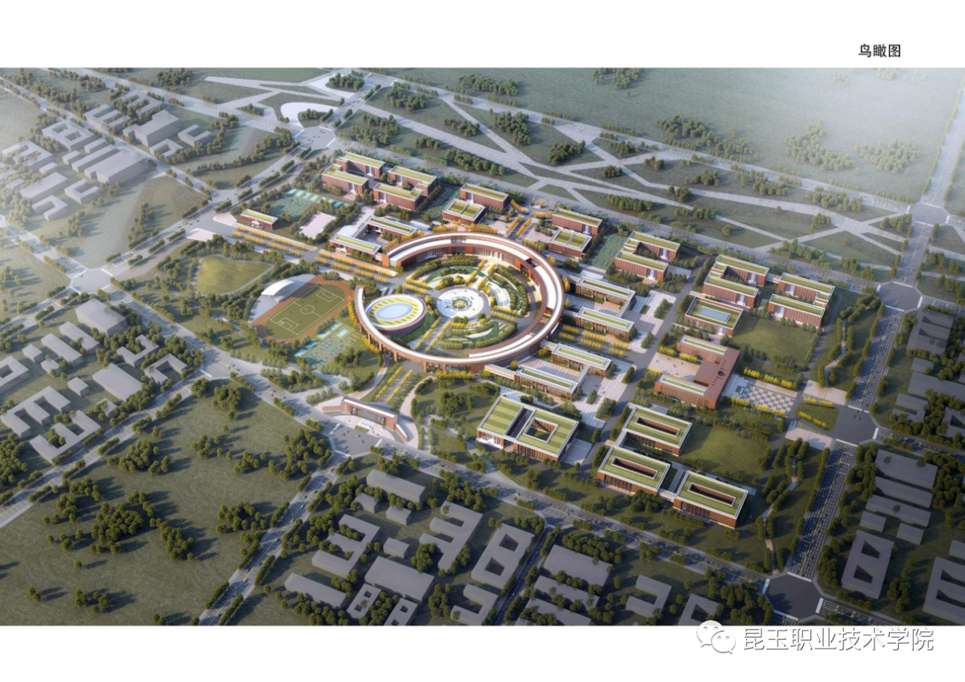

## 电气自动化技术专业

#### 专业简介

电气自动化技术专业，专业代码：460306

电气自动化技术专业主要研究的是自动控制的原理和方法，自动化单元技术和集成技术及其在各类控制系统中的应用。它是以自动控制理论为基础，以电子技术、电力电子技术、传感器技术、计算机技术、网络与通信技术为主要工具，面向工业生产过程自动控制及各行业、各部门的自动化。

#### 专业优势

1.就业前景好：就业面广，未来的发展空间较大，学生转行、转专业也相对容易，如电子工程、计算机、通信领域都是电气自动化技术专业发展的方向。

2.多领域知识融合：电气自动化技术专业涉及的知识面非常的广，与其他很多学科也有交叉，因此，几乎80%的专业都能与自动化挂钩，它与现代化工业、农业、国防、民生息息相关。

3.智能化发展趋势：随着自动化产品不断普及，智能楼宇和智能家居的应用，智能交通的不断发展，社会对这一专业人才的需求将会不断增加,就业前景更为广阔，选择方向也会更多。

4.实践能力培养：电气自动化技术是一门偏向于应用型地专业注重实践教学，通过实验、实习等环节，学生可以提高实际操作能力，更好地适应工作岗位的需求。

5.创新能力培养：电气自动化技术业从发展之初到现在，一直在被新技术所影响，不停地吸纳当下热门技术与其他领域的研究方向。所以培养的学生具有很强创新思维与创新能力，能为行业地发展做出贡献。

#### 主要开设课程

专业基础课程设置7门，包括:电工基础、电子技术、电气制图、电力电子技术、计算机绘图、传感器与检测技术、人工智能导论。

专业核心课程设置7门，包括:电机与电气控制技术、PLC基础应用技术、工厂配电、工业网络与组态技术、电机调速技术、可编程控制技术应用、工业机器人编程与调试。

专业拓展课程3门：机械基础、安全用电技术、python程序开发技术。

#### 基本修业年限：三年

#### 培养目标定位

本专业培养理想信念坚定，德、智、体、美、劳全面发展，具有一定的科学文化水平，良好的人文素养、职业道德和创新意识，精益求精的工匠精神，较强的就业能力和可持续发展的能力；掌握本专业知识和技术技能，面向通用装备制造业、电气机械和器材制造业的电气工程技术人员、自动控制工程技术人员等职业群,能够从事电气设备和自动控制系统的安装、调试、运行、维护及技术管理等工作的高素质技术技能人才。

#### 就业方向

1.主要就业岗位

自动化设备制造、自动化系统集成、新能源、电网、机电产品与装备制造、电子信息、供配电等，岗位类别多样，主要就业岗位涵盖电气设备操作与技术保障、电气设备的制造、生产管理与营销等多个方面。

2.其他就业岗位

可优先考虑电气设备维修、自动化系统集成、可编程序控制系统设计师、生产管理、电气设备销售与技术服务等岗（职）位工作。

|  |  |  |  |  |
| --- | --- | --- | --- | --- |
| 所属  专业大类  （代码） | 所属  专业类  （代码） | 对应行业  （代码） | 主要职业类别  （代码） | 主要岗位类别  （或技术领域） |
| 装备制造大类（56） | 自动化类（5603） | 电气机械和器材制造业（38） | 电气类工程技术人员（2-02-14）；  自动化仪表类操作岗位（6-05-06） | 电机与电器工程技术人员；  其他电气工程技术人员；  工业自动化仪器仪表与装置装配工；  工业自动化仪器仪表与装置修理工； |

#### 职业类证书举例

（一）必考

1.全国计算机一级等级证书

依托《计算机文化基础》课程进行统一集中课上培训，共68学时，其中理论课20学时，实践课48学时。授课内容为计算机基础知识、Windows操作系统使用、Word文字处理软件应用、Excel电子表格处理软件应用、PowerPoint演示文稿软件应用、网络基础与Internet应用。取证时间安排在第二学期。

1. 电工高级工证书

依托《电气控制技术》课程进行统一集中课上培训，共68学时，其中理论课30学时，实践课38学时。授课内容为常用的低压电器、电动机的基本控制线路、常用机床的电气控制线路、电气线路的设计。取证时间安排在第三学期。

1. 可编程控制器系统应用1+X证书

依托《可编程控制器系统应用》课程进行统一集中课上培训，共80学时，实践课80学时。授课内容为桁架搬运模块系统、旋转供料模块控制系统、立体仓库模块控制系统、分拣模块控制系统、输送模块控制系统、温度控制模块控制系统、皮带输送模块控制系统、龙门搬运模块系统、过程控制模块系统、YL-36C的整体控制。取证时间安排在第四学期。

（二）选考

1.普通话水平测试等级证书

学生根据个人专业发展需要选择考取此证书，等级要求为普通话二级乙等，以选修课形式进行统一培训，共20学时。授课内容为普通话语音知识、短文朗读、命题说话。培训材料为《普通话水平测试专业教材》，取证时间每学年安排两次。

2.CAD证书

学生根据个人专业发展需要选择考区此证书，因此门课程开设在第二学期，上课采取集中授课方式，授课内容为制图的基本知识；CAD的基本知识和应用；基本图形的绘制，建议取证时间为第二学期。

3.无人机1+X证书

学生根据个人专业发展需要选择考区此证书，以兴趣班的形式进行培训，共60个学时，取证时间建议第三或者第四学期。

#### 接续专业举例

电气自动化技术专业可以接续的本科专业有：电气工程及自动化、机械设计制造及其自动化、电子信息工程、电子信息科学与技术等。